课外古诗词诵读
【教学目标】
1.把握诗词大意，背诵古诗词，学习鉴赏宋词的技巧。
2.感受宋词的语言美、意境美、情感美，激发学生诵读古诗词的兴趣。
【教学课时】
1课时
【教学过程】
激情导入
唐诗宋词，是我国古代文学史上两座并肩而立的高峰，一座交汇着现实和浪漫，一座辉映着婉约与豪放。第13课我们学习了五首唐诗，这节课就让我们走进宋词，一起来感受飞扬着轻灵，蹁跹着缠绵，氤氲着温柔的宋词之美。
浣溪沙
一、知人论世，走近词人
1.作者简介
课件出示：
晏殊（991—1055），字同叔，抚州临川（今属江西）人，北宋政治家、文学家，有“宰相词人”之称。其词语言婉丽，音韵和谐，工巧凝练，意境清新，善于捕捉事物特征，熔铸佳句，多描写四季景物、男女恋情、诗酒悠游、离愁别绪，反映富贵、闲适的生活。今有《珠玉词》存世。
2.背景介绍
课件出示：
晏殊生于承平之时，少年得志，后官至宰相，政事之外，过着“惟喜宾客，未尝一日不宴饮”的生活，征歌逐舞，以诗酒消遣。这样的地位、生活、思想感情，决定了他的诗词作品如珠似玉，温润秀洁，字里行间只有些许淡淡的闲愁。本词所抒发的就是悼惜残春之感。
【设计意图】初步了解作者，让学生对词人和作词背景有了一个初步印象，有助于学生理解词意，把握词人的情感。
二、读通，感知词作内容
1.读顺字音节奏
（1）教师范读《浣溪沙》，同桌互读，感知词的韵律特点，小组评读。
师指导：诵读时应有婉转低吟的语气，读起来有种淡淡的忧伤。阅读时要抓住“曲”“一”“气”“旧”“下”“几”“可”“落去”“燕”“径”等仄音来读，这样整体的韵律感就出来了。
2.读懂诗词大意
（1）结合注释和工具书，理解这首词的大意并质疑。
（2）小组交流并释疑。
3.读出意境画面
提示：阅读要读出情味，边读边体味，边体味边想象，尝试还原词句呈现的画面，想象词人当时的情态。
【设计意图】反复诵读，让学生与文本对话，感知词作韵律和节奏，读出情味。同时初步感知词作内容，为下文理解诗人情志做铺垫。
三、品读，揣摩词人之意
设问1：词人徘徊于小园香径，精心选择了哪些景物来写？
预设 选了酒、亭台、夕阳、落花、归燕等景物来写。
设问2：词人借助这些景物，流露出怎样的情感？试结合具体词句分析。
预设 一曲新词酒一杯，去年天气旧亭台。（新词“一曲”，清酒“一杯”，孤单冷寂。新词旧景对比，抒发了物是人非的惆怅之情及对时光流逝的感慨。）
夕阳西下几时回？（“夕阳西下”是无法阻止的，只能寄希望它东升再起。“几时回”三字，所折射出的似乎是一种期盼其返却又情知难返的细腻心态。）
无可奈何花落去，似曾相识燕归来。（“花落”是伤春，流露了对繁华易尽的“无可奈何”；“燕来”则传达出看到旧识重来的欣喜。惋惜伤感与通达欣慰交织在一起，融入花开花落、燕去燕来等景物中，透露出某种生活哲理。）
小园香径独徘徊。（“独”字写出了词人独处时的寂寞，伴着萧条的春色和眼前时光的流逝，词人生出无限的悲凉。“徘徊”运用动作描写，生动形象地表现出词人对美好春光的留恋和对年华易逝、美好不再的怅惘、伤感及孤独寂寞之情。）
设问3：全词表达了词人怎样的情怀？
预设 全词表达了词人对年华易逝、好景不长的感伤之情。
设问4：这首词多处用到对比的写法，请你找出其中的一个例子，并简要说说这样写的好处。
预设 “新”与“旧”对比。好处：“新”是唱新词，“旧”是饮酒唱词时的环境——旧亭台，新词与旧景对比，抒发了物是人非的怅惘情思。（或“去”与“来”对比。好处：“去”是花落去，“来”是燕归来，“来”“去”对比，增加了时光流逝的惋惜之情。）师小结：这首词之所以脍炙人口，广为传诵，根本原因在于情中有思。本词似乎于无意间描写司空见惯的景象，却有哲理的意味，启迪人们从更高层次思索宇宙、人生的问题。词中含蓄地涉及时间永恒而人生有限这样深广的意念，也让读者更加感到时间的宝贵，从而想要珍惜眼前的一切，活出自己的精彩。
【设计意图】在理解内容的基础上，通过让学生抓取关键词句来理解词人的情感。更有的放矢，也能提升学习的效率。
【板书设计】
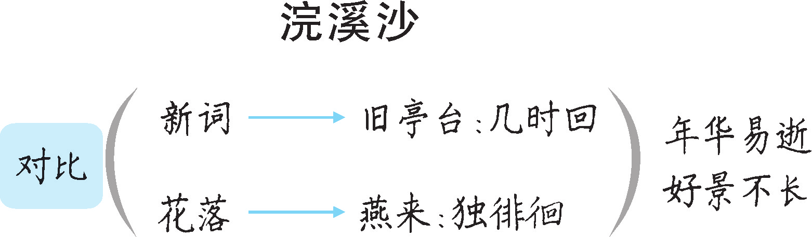

采桑子
一、知人论世，走近词人
1.作者简介
课件出示：
欧阳修（1007—1072），字永叔，号醉翁，晚号六一居士，谥号文忠，吉州永丰（今属江西）人，北宋政治家、文学家，唐宋八大家之一。后人将其与韩愈、柳宗元和苏轼合称“千古文章四大家”。他主张文章应“明道”“致用”，对宋初以来靡丽、险怪的文风表示不满，是北宋古文运动的领导者。其散文说理畅达，抒情委婉；诗风与其散文近似，语言流畅自然。其词婉丽，承袭南唐余风。代表作有《醉翁亭记》等。
2.背景介绍
课件出示：
公元1049年（宋仁宗皇祐元年），欧阳修移知颍州，“爱其民淳讼简而物产美，土厚水甘而风气和”，便买田于颍，以便日后退居。晚年辞官后，欧阳修得以如愿归居颍州。他或结伴同游，或乘兴独往，经常徜徉于画船洲渚，充分领略了颍州的山水风光，把颍州西湖风物之美和对西湖的喜爱之情诉诸笔端，写成了《采桑子》十首，歌咏颍州西湖美景，抒发恬淡安适的情怀。这首词是十首词中的第一首。
【设计意图】了解作者，熟悉背景，才能更好地理解诗歌，把握诗人的思想感情。学习前先给出作者的有关情况和写作背景，让学生了解，为进一步学习打好基础。
二、读通，感知词作内容
1.读顺字音节奏
（1）教师范读《采桑子》，同桌互读，感知词的韵律特点，小组评读。
（2）抽查朗读，自由诵读。
教师针对学生朗读过程中出现的问题，进一步指导阅读。预设 诵读时应怀着美好的心境、惬意的情怀阅读，读出恬淡、闲适、愉悦之情。读“西湖好”“处处随”“琉璃滑”“掠岸飞”等时，末字要稍拖长音。
2.读懂诗词大意
（1）结合注释和工具书，理解这首词的大意并质疑。
（2）小组交流并释疑。
3.读出意境画面
提示：阅读要读出情味，边读边体味，边体味边想象，尝试还原词句呈现的画面，想象词人当时的心境。
【设计意图】反复诵读，让学生在美读中与文本对话，感知词作的韵律和节奏，引发共鸣，为下文理解词人情志做铺垫。
三、品读，读出西湖之美
设问1：请同学们找出并概括词人描绘的有关西湖的几幅图画。
预设 共描绘了四幅图画：①春水碧绿，流转绵延图；②长堤芳草，笙歌隐现图；③水面无风，光滑如镜图；④船动不觉，沙鸟惊飞图。
设问2：词人是从哪些角度描写西湖的？营造了怎样的氛围？
预设 词人从视觉、听觉（绿水逶迤——视觉；隐隐笙歌——听觉；微动涟漪——视觉）的角度对西湖进行了描写，营造出了西湖一片安谧、恬静的氛围。
设问3：请同学们美读词作，谈谈词人还运用了哪些技法来表情达意。
预设 直抒胸臆：词作第一句话中“西湖好”是词眼，直抒胸臆，抒发了词人对西湖的喜爱与赞美之情。
动静结合：如风平浪静，湖面如镜，船动惊禽，划破了湖面的平静。
师小结：这首词写的是春色中的西湖，词中风景与心情，动感与静态，视觉与听觉，两两对应而结合，形成了一道流动的风景。全词以轻松淡雅的笔调，描写词人泛舟颍州西湖时所见的美丽景色，以“轻舟”作为观察风景的基点，舟动景换，但心情的愉悦是一以贯之的。色调清丽，风格娟秀，充满诗情画意，读来清新可喜。
【设计意图】让学生抓住关键词句，通过品读进而理解词作蕴含的情感和表情达意的手法。采用设问形式，一步一步引导学生更加深入地品味词作。
【板书设计】
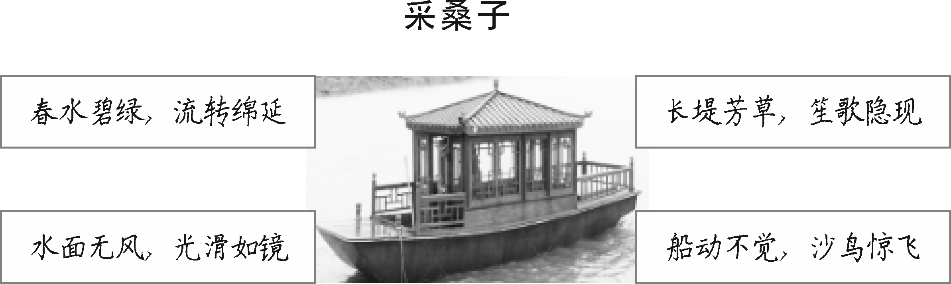

相见欢
一、知人论世，走近词人
1.读晓文题
“相见欢”是词牌名，不是标题。
2.作者简介
课件出示：
朱敦儒（1081—1159），字希真，洛阳（今属河南）人，宋代词人。有“词俊”之名，与“诗俊”陈与义等人并称为“洛中八俊”。其词语言流畅，清新自然，多写隐居生活的闲适放浪；南渡后，也有感怀、愤激之作。今存词集《樵歌》。
3.背景介绍
课件出示：
靖康年间（1126—1127），金兵攻破东京，俘虏了宋徽宗、宋钦宗父子，押解北上，史称“靖康之变”，北宋灭亡，宋室南迁。朱敦儒仓促南逃金陵，总算获得暂时的喘息机会。这首词就是他客居金陵时，登上金陵城西门城楼时所写。
【设计意图】学习之初即补充资料，让学生了解作家和写作背景，做到知人论世，有利于学生把握词作的思想感情。
二、读通，感知词作内容
1.读顺字音节奏
（1）教师范读《相见欢》，同桌互读，感知词的韵律特点，小组评读。
（2）自由诵读，抽查朗读。
通过抽查朗读，发现问题，教师进一步指导阅读。
（3）学生按照指导再读词作，进一步体会语气和节奏。
2.读懂诗词大意
（1）结合注释和工具书，理解这首词的大意并质疑。
（2）小组交流并释疑。
3.读出意境画面
感知词作内容后，再次诵读体会，更能读出情味。边读边体味，边体味边想象，尝试还原词句呈现的画面，想象词人当时的情态。
【设计意图】书读百遍，其义自见。让学生反复诵读，在诵读中感知内容，与作者产生心灵的共鸣，为下文理解词人情志做铺垫。
三、品读，揣摩诗人之意
1.把握感情
设问：古人登楼或登高，常多感慨，词中哪一句是作者的感慨？
预设 “几时收？”
追问：悲情体现在哪些地方？（提示：可通过抓关键词的形式来判断）
预设 景：清秋、夕阳垂地、悲风。事：中原乱、簪缨散、吹泪过扬州。
师小结：朱敦儒独自一人登上金陵城楼，纵目远眺，回望故乡，满眼萧条，悲愤之情油然而生。2.品析词句
（1）品析“万里夕阳垂地大江流”一句中“夕阳垂地”的表达效果。
预设 “夕阳垂地”指黄昏日暮之时，万里大地都笼罩在恹恹的夕阳中。这种情景，让人联想起南宋国势衰落、江河日下的现状，也为全词奠定了苍凉感伤的感情基调。
（2）“中原乱，簪缨散，几时收？”中“簪缨”运用了什么修辞手法？这三句抒发了作者什么样的思想感情？
预设 运用了借代的修辞手法，“簪缨”代指达官贵人。“中原乱，簪缨散，几时收？”作者忆及中原沦陷、士族南逃的往事，直抒胸臆，抒发了悲痛、愤慨之情，也有对收复河山的渴望与一时又难以收复的无奈（或担忧）之情。
（3）词的最后一句“试倩悲风吹泪过扬州”运用了何种修辞手法？试简要分析。
预设 运用拟人的修辞手法，请求“悲风”把泪吹过大江，吹到已成为战争前线的扬州，充满无限悲慨，抒发了对战事的关切之情。一个“悲”字，注入了浓厚的感情色彩。
师小结：从下片品味情感，词人身在金陵，心赴扬州；出发点在金陵，落脚点在扬州。这看似是词人对扬州的无限关切，实则是词人对国家的无限热爱。这首词传达出词人深沉的亡国之痛，这其中蕴含着词人一颗强烈的爱国之心。（板书：亡国之悲，爱国之心）整首词抒发了词人无限的悲慨，这不仅是个人的身世之悲，更是家国之悲、时代之悲。
【设计意图】在理解内容的基础上，先让学生理解词人登高的意图；然后让学生抓住意象，品析词句，进而理解感情。这样步步推进，学生便能轻松感知词人的情感。
【板书设计】
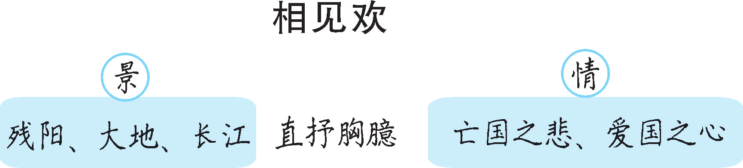

如梦令
一、知人论世，走近词人
背景介绍
课件出示：
这首词是李清照的早期之作，词人当时生活稳定幸福，时常回忆起少时游玩的情形，于是诗兴大发，写下了这首流传千古的小令。
【设计意图】介绍词作背景，有助于理解作者不同时期的作品风格，更好地把握情感。
二、美读，感知词作内容
1.读顺字音节奏
（1）教师范读《如梦令》，同桌互读，感知词的韵律特点，小组评读。
（2）自由诵读，抽查朗读。
针对学生朗读的问题，教师进一步指导朗读：
语气：欢快、喜悦。
韵脚：关注“暮、路、处、渡、鹭”，韵母都是“u”。
重音指导：强调喝酒的地点要突出“溪亭”。
强调喝酒的时间要突出“日暮”。
强调喝醉酒本身要突出“沉醉”。
2.读懂诗词大意
结合注释和工具书，理解这首词的大意。
关注：溪亭、兴尽、藕花。
师：何为“常记”？
预设 “常记”就是常常记起。
追问：什么事让她常常想起、念念不忘？
预设 呼朋引伴，聚会喝酒。
3.美读全词，想象画面
学生再读词作，抓住意象，发挥想象，力争在头脑中想象出画面，融入意境。
【设计意图】反复诵读，让学生与文本对话，感知词作的韵律和节奏，读出情味。并通过诵读初步感知词作内容，想象画面，为下文理解词人情怀做铺垫。
三、品读，感悟词人情怀
1.品读“醉”意
设问1：再次默读词作。想一想：这首词是围绕哪一个字来写的？从哪些地方可以看出来？
预设 “醉”字。表现：沉醉不知归路；误入藕花深处。
设问2：词人因何而“醉”？
预设 因美酒和美景而“醉”。
设问3：除了美景、美酒，还有什么会让李清照“醉”？
预设 还有词人和自己的伙伴在一起的那种美好情谊，对年轻时那些美好生活的回忆，都让她深深陶醉。
师小结：李清照的“醉”既是酒醉更是陶醉。其实不管“兴”也好，“记”也罢，“醉”也好，还是“误”也好，作者是“字字如金”。因为“兴”所以“醉”，因为“醉”所以“误”，因为“醉”，所以常常记得。
2.品字悟情
设问1：如何理解两个“争渡”表达出的情感？
预设 两个“争渡”，表现了主人公急于从迷途中找寻出路的焦灼心情。正是由于“争渡”，所以又“惊起一滩鸥鹭”，把停栖在沙洲上的水鸟都吓飞了。至此，词戛然而止，言尽而意未尽，耐人寻味。
设问2：说说“惊起一滩鸥鹭”一句中“惊”字的妙处。
预设 “惊”字既暗示了船行之快，又生动地写出了停栖在小洲上的水鸟被吓得惊慌失措的情态。
3.对比悟情
设问：本词和《渔家傲》（天接云涛连晓雾）在情感上有什么不同？
预设 本词：这首词写的是悠闲的生活，在词人的眼中景物都是美好的，词人通过一段美丽的回忆表达了对生活、对自然的热爱之情。
《渔家傲》（天接云涛连晓雾）：词人将真实的生活感受融入梦境，反映了词人对现实的不满、对自由的向往和对光明的追求。
【设计意图】从“醉”字入手，切入词作，探寻词人“醉”的原因，这样便于引导学生理解词作的内容和情感。另外，通过与《渔家傲》的对比，既勾连了旧知识，又在比较中进一步理解了作者作品的风格。
【板书设计】
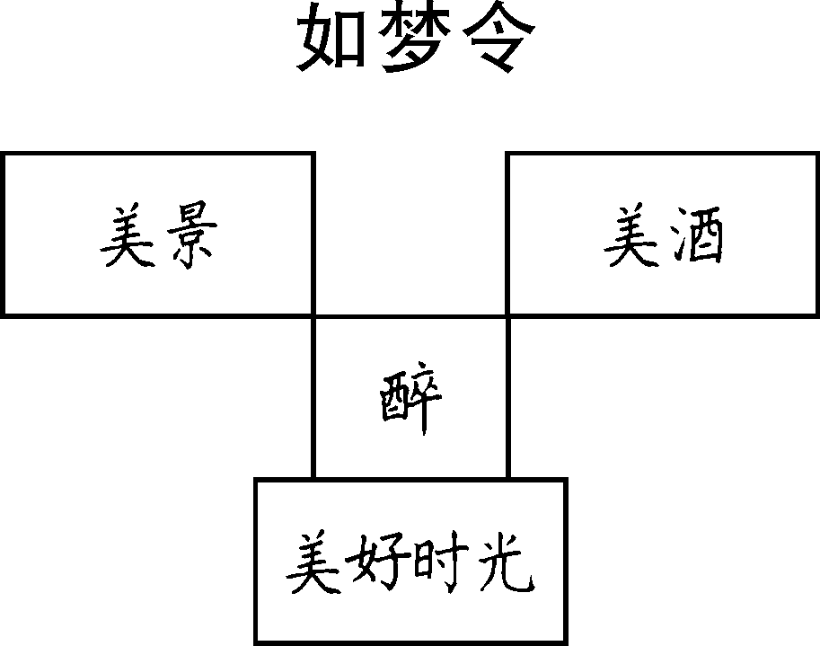
【设计亮点】
在本课的教学设计中，我注重引导学生用恰当的语气、语调、语速来诵读，从而培养他们的语感。其次，在鉴赏诗词时，我引导学生结合作者生平以及时代背景来分析，更好地理解和把握诗情。然后通过内容分析，引导学生更加深入地了解作者的思想感情。

